使用说明
- 将资料“库文件”中的2个.zip压缩包都放入arduino IDE软件中，方法如下图
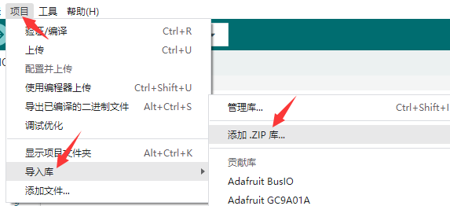
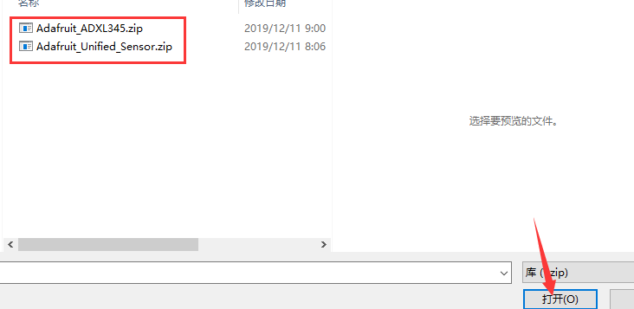

- 安装好后编译并上传程序即可
接线说明：
VCC-----------3.3/5V
GND-----------GND
SDA------------A4
SCL-------------A5

